Технический паспорт конструктора
№ | Структура | Фото | Описание
 | Конструктор «LEGO CLASSIC»  (484 детали)  Конструктор «LEGO CLASSIC»  (790 детали) | 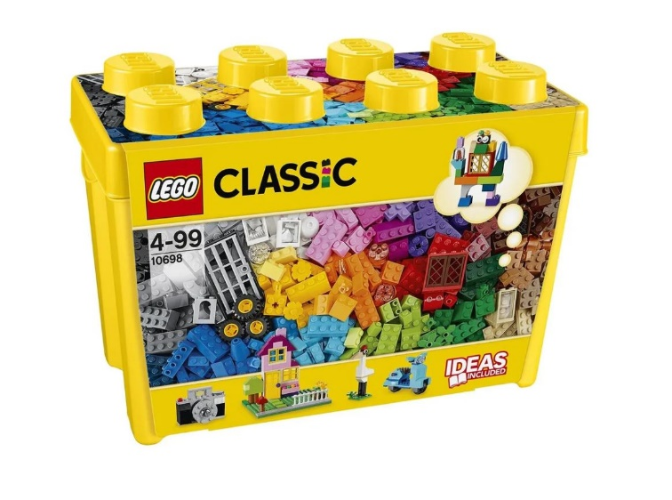  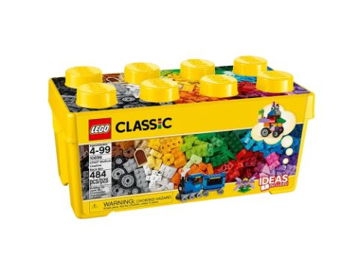 | Конструктор «LEGO CLASSIC» обеспечивает свободное творчество с базовыми элементами LEGO. Бесконечные возможности для сборки из классических кубиков 33 разных цветов и специальных деталей, включая двери, окна, колеса, глаза, пропеллеры и отделитель кубиков. Все наборы классической линии LEGO содержат аналогичные элементы. Единственное различие между наборами — количество элементов, вариации цветов и упаковки. Можно создавать постройки, исходя из собственных идей или использовать инструкции.
 | Возрастная группа | от 4 до 9 (99) лет
 | Перечень и название деталей | 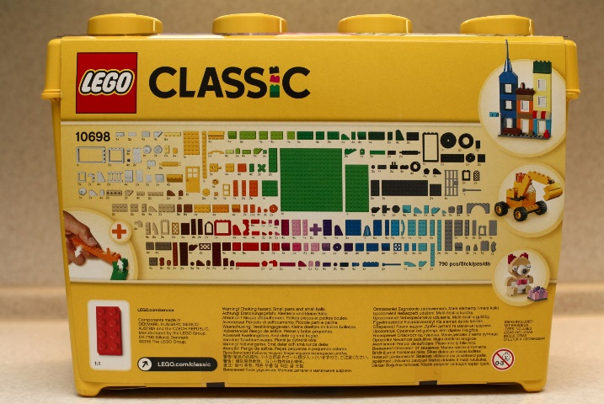      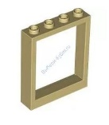  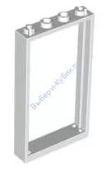  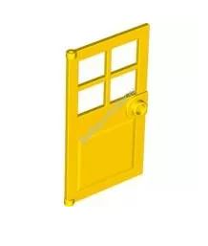  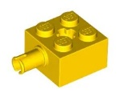    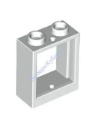  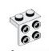  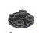  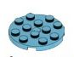  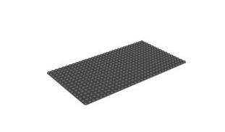  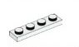  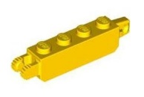    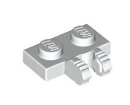  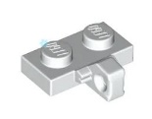  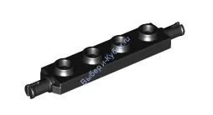  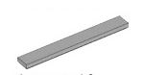      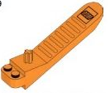      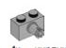        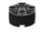  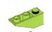        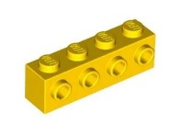      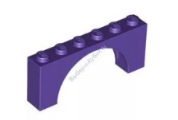  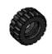      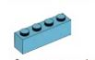  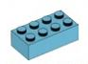 | Перечень и количество деталей указано с боковой стороны контейнера (коробки) конструктора.  В наборе – детали 33 разных цветов, разной формы и размера.  Основные типы деталей набора:  Блок с отверстием и соединительным штифтом  Блок с выходом оси  Блок с креплением  Пластина  Пластина круглая с отверстием  Пластина с боковым (угловым) креплением  Специализированные детали  Декоративные элементы  Колесо  Арка  Плитки и панели  Блок (кирпичик)  Блок обратный  Круглый блок  Круглый блок с отверстием  Наклонный блок  Закруглённый блок  Блок с соединительным штифтом  Блок с боковыми шипами  Цилиндры и конусы  Отделитель элементов
 | Типы соединений и креплений деталей конструктора | 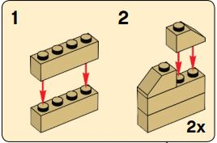  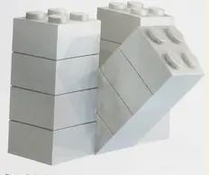  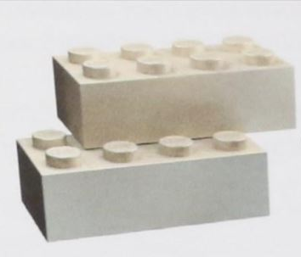  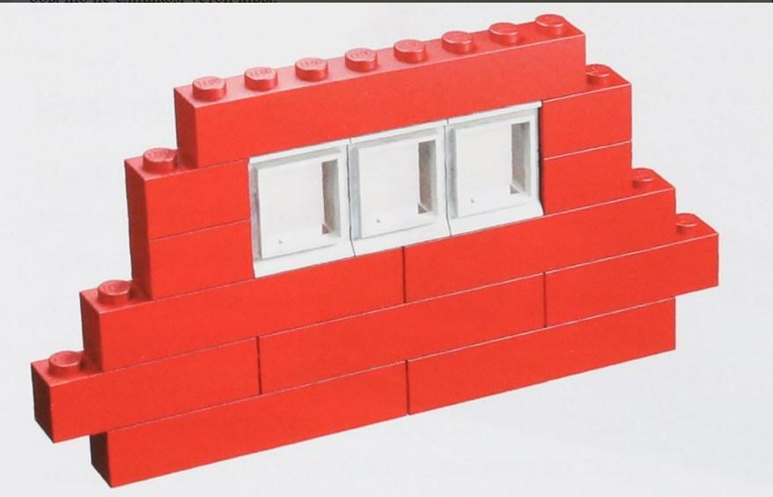  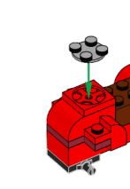  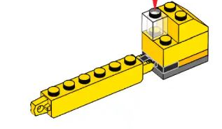  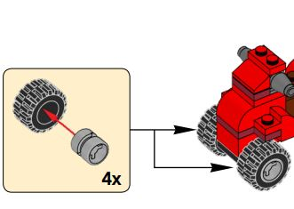 | Способы соединения:  Кладка  Ступенчатая кладка  Перекрытие (прочное соединение)  Крепление элементов (осевое, шаровое и др.)
 | Движущие механизмы | Робототехнические механизмы отсутствуют
 | Совместимость с другими видами конструктора | Совместим с любым конструктором LEGO и аналогом конструктора LEGO*
 | Возможности конструктора |     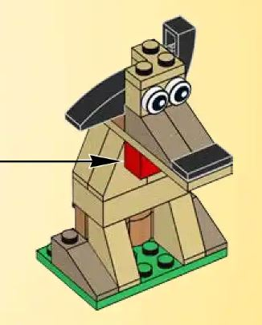  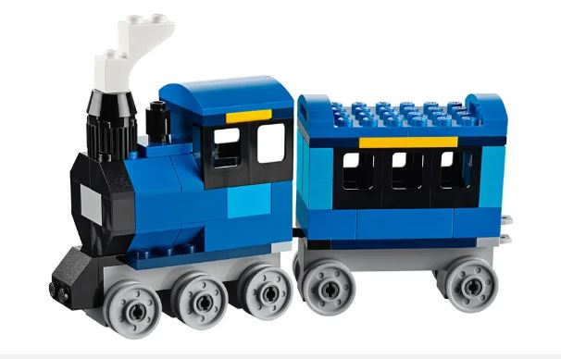  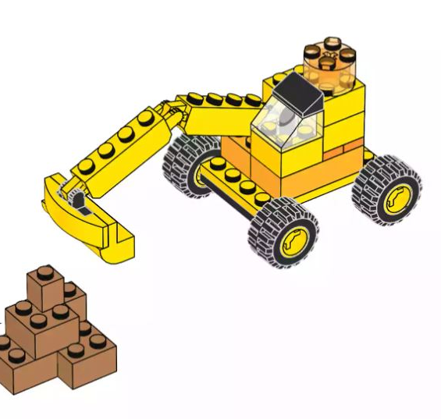 | Из конструктора LEGO CLASSIC можно строить как плоскостные, так и объемные конструкции, а также конструкции с подвижными элементами.  Плоскостные  Объемные  Конструкции с подвижными элементами
 | Вариативность использования | 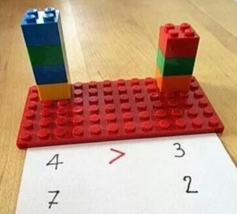  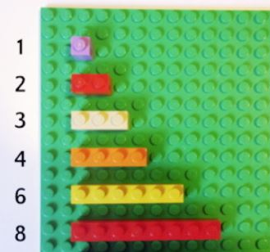  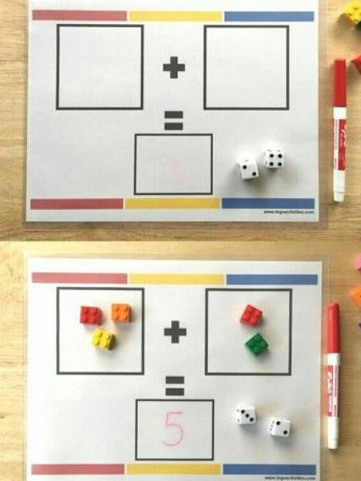  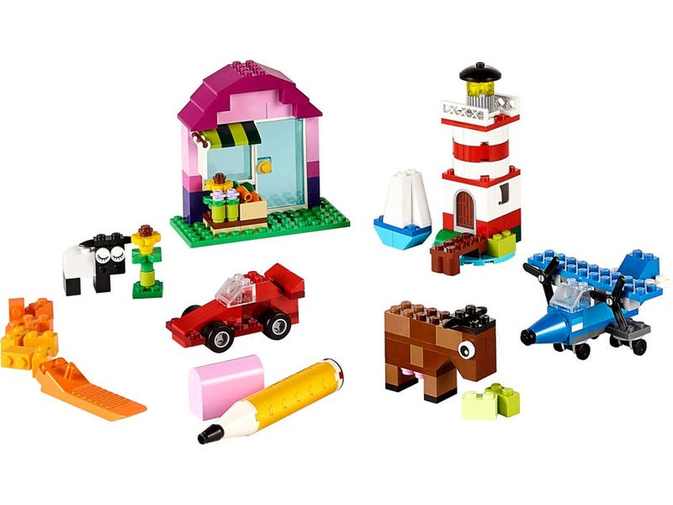  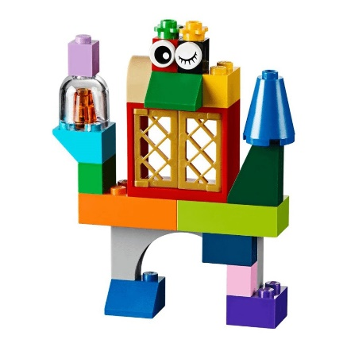  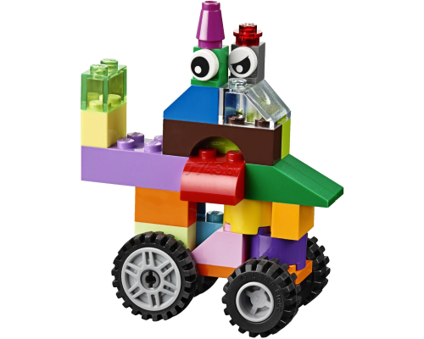 | В познавательном развитии  способствует созданию условий для формирования элементарных математических представлений и сенсорных эталонов (длина, цвет, высота, ширина, форма, счет, количество и т.д.).  Конструктор позволяет знакомить детей с разными типами конструкции, способствует формированию логического, пространственного, образного мышления.  В социально-коммуникативном и речевом развитии позволяет приобретать опыт работы в команде, навыки сотрудничества и коммуникации, планирования будущей постройки, распределения ролей, презентации готовой модели. Играть в сюжетно-ролевые игры с постройками.  В физическом развитии помогает развивать мелкую моторику.  В художественно-эстетическом развитии – формирует конструкторские навыки, формирует прединженерное мышление, развивает глазомер, сенсорное восприятие, фантазию и воображение.
 | Наличие учебно-методического комплекта | УМК отсутствует. Наличие брошюры с инструкциями в комплекте, также инструкции доступны на официальном сайте: https://www.lego.com/ru-ru/themes/classic
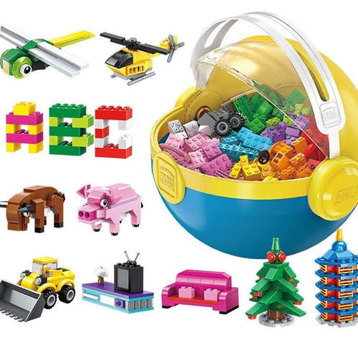
* Наличие аналогов:

1. Конструктор Qman (Enlighten Brick) Шар: строй и учись

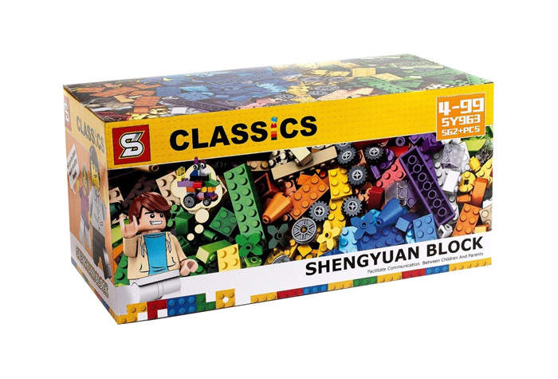
2. Конструктор Sembo Block Набор базовых элементов

3. Конструктор блочный Brick «Классический набор»
